Білоусівська загальноосвітня школа І-ІІІ ступенів
Драбівської районної ради Черкаської області
Домашнє завдання семінару № 2 на тему «Свідоме вдосконалення бажань» виконували:
Петлюшенко Наталія Іванівна;
заступник директора з навчально-виховної роботи ;

Павлик Валентина Василівна;
заступник директора з навчально-виховної роботи ;

заступник директора з виховної роботи
Таран Зоя Григорівна.

САМОСТІЙНА РОБОТА №2
Завдання 1

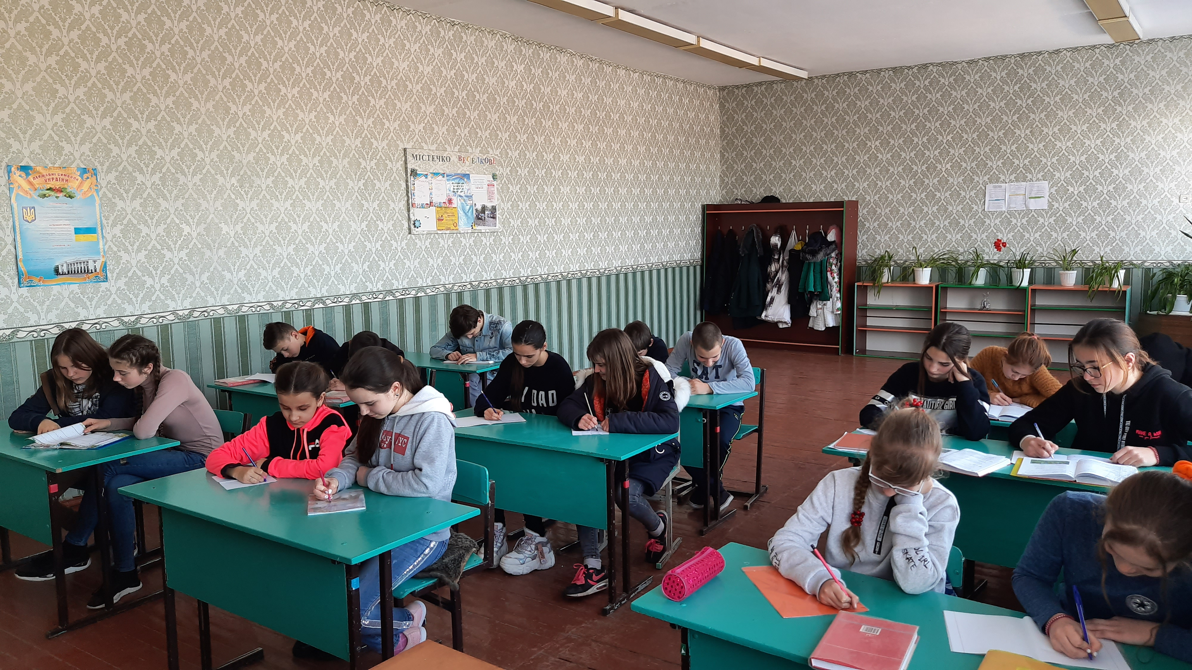

САМОДІАГНОСТИКА БАЖАНЬ
№  П  П | Характер бажань | Оцінка в балах
№  П  П | Характер бажань | Надмірність бажання  (1 бал) | Помірність бажання  (2 бали) | Відсутність бажання  (3 бали)
1. | Бажання спати | 15 | 7 | 3
2. | Бажання працювати | 10 | 13 | 2
3. | Бажання їсти | 19 | 6 | -
4. | Бажання розважатися | 22 | 3 | -
5. | Бажання вживати алкоголь | 3 | 17 | 5
6. | Бажання курити | 20 | 5 | -
7. | Бажання до сімейного життя | 3 | 19 | 3
8. | Бажання мати більше матеріального добробуту, ніж маєш | 17 | 6 | 2
9. | Бажання бути видатним | 5 | 17 | 3
10. | Бажання бути любимим усіма | 15 | 6 | 4
11. | Бажання мати престижну посаду | 19 | 6 | -
12. | Бажання навчати інших | 11 | 7 | 7
13. | Бажання вчитися самому | 8 | 16 | 1
14. | Бажання пізнавати незвідане | 14 | 9 | 2
15. | Бажання жити для інших | 16 | 7 | 2
Загальна сума балів: |  | 197 144 34

1.На основі проведеного самоаналізу стану бажань ми побачили те,що
учні виявили найбільший рівень надмірного бажання. На другому місці – помірність бажання. Проте спостерігаються поодинокі прояви повної відсутності бажання. Це значить, що педагогам необхідно розпочати відповідну роботу з учнями в питанні виховання непримиримості до таких рис характеру як лінь, егоїзм, жадібність, неправдивість.
Отже, можна зробити висновок, що культура бажань – це відчуття міри у бажаннях. Застосування у практиці повсякденного життя законів доцільності, сумірності та вибору головного допомагає керувати своїми бажаннями, зрозуміти, що саме заважає реалізації свого бажання, та цілеспрямовано йти до своєї мети. Невміння керувати власними бажаннями призводить до виникнення шкідливих звичок.

2.В освітньому процесі нашого навчального закладу, а саме в 6-8 класах доцільно проводити лекторії, тренінги, заняття з використанням рольових ігор, квести, що сприяють виробленню в учнів вмінь керувати своїми бажаннями і в результаті виховують у них прагнення мати корисні звички.

3.Заходи з підвищення рівня самокерування бажаннями серед учнів
Мета: навчити розв’язувати складні життєві ситуації, що пов’язані з ризиком вживання психоактивних речовин.
Додаткові ресурси: тексти ситуацій на картках.
Хід проведення: Ведучий об’єднує учасників у декілька груп по 2-3 особи та дає кожній групі ситуацію для розгляду, якщо учасники мають труднощі з читанням, ситуації зачитує ведучий.
1)Сергій познайомився з новим сусідом і одного разу сусід запропонував провести гарно час, запросив в гості. Сергій погодився. Крім Сергія, в квартирі присутні були ще кілька юнаків та дівчат. Вони розмовляли та слухали музику. Один хлопець оголосив, що знає дуже гарний рецепт і зараз приготує те, що дозволить розслабитись і покайфувати. Через деякий час Сергію запропонували спробувати уколоти якусь суміш і покайфувати разом…
• Які ризики є у даній ситуації?
• Що треба зробити Сергію? Чому?
• Якщо Сергій погодиться “покайфувати”, що на нього чекатиме?
Ситуація 2.Світланка посварилася зі своїм хлопцем. Їй дуже погано, вона засмучена та схвильована. Увечері вона зустріла свою подругу і запропонувала спробувати “одну таблеточку”, що позбавить проблем та хвилювань. “Я їх завжди п’ю у складних обставинах. Після цього почуваєшся дуже спокійно та весело, це допомагає…”
• Які ризики є у даній ситуації?
• Що треба робити Світлані? Чому?
• Якщо Світлана погодиться вжити “таблеточку”, що може чекати на неї у майбутньому?
9. Підведення підсумків заняття (5 хв)
Вправа: «Кулька» (25 хв.)
Мета: проаналізувати моделі поведінки у ситуаціях «соціального тиску» та визначити складові для протистояння даному явищу.
Додаткові ресурси: паперові кульки кількістю, що вдвічі менша, ніж
кількість учасників.
Хід проведення:
Ведучий пропонує учасникам об’єднатись у пари та визначити, хто з
пари учасників буде під номером 1, а інший, відповідно, під номером 2. Перші номери отримують маленьку паперову кульку (м’ячик). Ведучий наголошує, що один учасник з пари має паперову кульку, а інший – ні. Учасник 1,
що має таку кульку, повинен запропонувати її учаснику 2. Однак в учасника
2 – чітка установка – не брати цю кульку, вона йому зовсім не потрібна.
Учасник, що хоче віддати кульку, може використовувати різні засоби, однак не вживати фізичну силу.
Ведучий наголошує, що на виконання завдання є 3 хв. Потім ведучий
просить учасників у парах змінити ролі. Учасник під номером 2 тепер має
пропонувати кульку учаснику 1. І знову – 3 хв. на діалог.
Після того, як учасники виконали завдання, необхідно перейти до обговорення.
• Чи взяв хтось кульку у свого партнера? Які аргументи спонукали вас
взяти кульку?
• Чи важко було протистояти, коли вас переконували взяти кульку?
Ведучий повинен пояснити, що існують різні способи впливу на іншу
людину. Серед таких можуть бути: маніпуляція, тиск, переконання та ін. І тому дуже важливо вміти протистояти, якщо це суперечить власним переконанням та інтересам.
Ситуацію із кулькою можна порівняти із ситуацією, коли всупереч бажанню, людину будь-якими способами переконують спробувати наркотичні речовини. Ситуація з кулькою абсолютно безпечна, однак чи так само
безпечна перша спроба наркотику?
Запитання для обговорення з учасниками:
• Вживання будь-яких наркотичних речовин часто відбувається у компанії. Як може почувати себе людина, що не бере участі у вживанні їх,
але знаходиться у компанії?
• Чи відчували ви колись на собі тиск оточуючих щодо вживання наркотичних речовин? Як ви поводили себе у цей момент? Що необхідно
зробити?
• Згадайте якомога більше причин, чому деякі люди не вживають алкоголь або суворо обмежують кількість його вживання, або ж не палять?

ВІДПОВІДІ НА ПИТАННЯ ДЛЯ САМОКОНТРОЛЮ
1. На наші переконання інтегративних показників культури бажань існує ціла низка. Це дисциплінованість, відповідальність, неухильність,чіткість і цілеспрямованість у діях, організованість. Саме ці риси характеру виробляють здатність доводити розпочату справу до кінця і загартовують волю.
2.Тема міри торкається багатьох аспектів людського життя: споживання, ставлення до довкілля, ставлення до себе, наших очікувань від інших людей, правильного ритму життя, відповідного темпу та важливих життєвих звичок. Людина, яка живе без міри і щоразу прагне більше, але не може отримати всього, не почувається щасливою. Відомий отець Ансельм Ґрюн, який успішно поєднує своє чернече покликання з психологічною практикою, стверджує, що відчуття міри — це секрет щасливого життя. Він зазначає, що поміркованість - ліки для душі, які бережуть здоров’я, навчають насолоджуватися життям і відчувати себе в безпеці.
3.Процес формування вмінь і звичок довготривалий, багатоаспектний. Навіть на опанування окремих умінь і вироблення окремих звичок витрачається не один місяць копіткої роботи вчителя. Але така робота вкрай необхідна, оскільки вона полегшує життєдіяльність особистості, готує її до активної участі в соціальній сфері буття. Пригадаймо скільки часу витрачають батьки на привчання дітей щоденно вмиватися, чистити зуби, дотримуватися порядку щодо розміщення своїх речей. Дитина приходить у перший клас, потрапляє в нові життєві умови. Вчителі докладають багато зусиль, щоб привчити дітей правильно сидіти за партами, піднімати руку, виходити до дошки, користуватися шкільним обладнанням і т. ін. Тому потрібна система специфічних методів, за допомогою яких формуються у вихованців правила (звички) поведінки.
На нашу думку, формування нешкідливої звички можна здійснювати з допомогою вправ. Адже, вправи — це метод виховання, що передбачає планомірне, організоване, повторюване виконання певних дій з метою оволодіння ними, підвищення їх ефективності і формування вмінь та навичок. Вправи мають бути пов'язані зі залученням вихованця до конкретної діяльності, яка має певний сенс у його повсякденному житті. Це ні в якому разі не повинно перетворюватися в муштру.
З метою формування певної групи вмінь і навичок бажано віднаходити нові сфери діяльності для вихованців Грецький філософ Демокрит зауважував, що хорошими людьми стають більше від вправ, аніж від природи. Ж-Ж. Руссо також був схильний надавати вправам особливої ваги. Він писав, що справжнє виховання полягає не стільки в правилах, скільки у вправах.
4.Можна виділити наступні етапи вироблення звички:
0. Прийняв рішення. Важливий етап, але без підкріплення дією ти поки на нульовому етапі вироблення звички.
I. Зробив хоча б один раз. (Зрушити з місця - найголовніше).
II. Зробив два дні поспіль. (Один день встати в будь-який час - не складно, а ось два дні поспіль вимагає зусиль. Прийнявши душ, можна сказати собі, що з цього моменту почав виробляти звичку, але чи так це насправді, покаже наступний день).
III. Робив протягом тижня. (Перебороти соціальний фактор - робити щось весь тиждень, Включаючи вихідні).
IV. 21 день. (Мінімальний час для вироблення звички, підтверджено експериментально, використовується в працях Брайана Трейсі).
V. 40 днів. (Час, після якого звичка буде вироблена на 100%, поки не виробиться зворотня).

Проблема наркотиків, вживання алкогольних напоїв,тютюнопаління крокує по світу все більш і більш упевнено. Якщо раніше наркотики вживали одиниці, і багато хто з них міг жити з цією звичкою досить довго, то зараз наркоманія стає масовою, а з поширенням величезної кількості синтетичних наркотиків, які є дуже доступними і популярними серед молоді, це зло стало робити замах на найбільшу цінність людства – дітей і молодих людей.

5. Щодо прикладів з власної повсякденної педагогічної практики, які розкривають спрямованість до попередження залежності від шкідливої звички , хочемо назвати такі заходи:
- попередній перегляд мультфільмів, відеофільмів;
- ознайомлення з методичними й інформаційними матеріалами;
- використання наочних матеріалів;
- перегляд мультимедійних презентацій;
- проведення тренінгів;
- проведення годин спілкування;
- використання рольових ігор.

Завдання 2
Прочитавши оповідання І. Сапіної “Не збреши!”, учні висловили власні думки , які можна підпорядкувати одному вислову «Краще гірка правда, аніж солодка брехня». Під час обговорення ми виявили, що більшість дітей усвідомлюють шкоду, а деякі і користь у міжособистісних стосунках, коли співрозмовники кажуть неправду. Переважна частина учнів намагаються у спілкуванні із близькими, друзями казати тільки правду і вимагають правди від них. Висловлюючи власні враження, діти намагалися охарактеризувати емоційно-чуттєвий стан героїні. Дехто співчував дівчинці, а дехто її засуджував. Діти пояснили, що саме через свою вихованість, доброту, щирість і правдивість вона переносила душевне потрясіння. І висловили думку про те, що у сучасному світі таких совісних, правдивих людей зустрічається дуже мало.
Опрацювавши оповідання Ії Сапіної «Повагою на повагу», діти прийшли до висновку, що в будь-яких ситуаціях, навіть, зовсім непередбачуваних і найнеприємніших, завжди потрібно відповідати повагою до людей. Учні зауважили, що не можна бути мстивими, злими,а, навпаки, потрібно робити добрі вчинки і на зло відповідати добром.

- Які принципи ставлення до людей можна виокремити у головних героїв? У чому полягає різниця?
- Чи вбачаєте ви власну провину героїв у тих випадках, що з ними трапилися? Поясніть причинно-наслідковий зв’язок між думками та діями.
- Які позитивні якості героїні спонукали до розв’язання напруженої ситуації (швидкість, сміливість, доброта)?
- Чи здивувала вас відвертість героїні у взаємодії з грабіжниками? Чим це можна пояснити? Чи можливо застосування таких механізмів міжособистісного спілкування у наш час? Обґрунтуйте.
- Чи згодні ви, що в кожній людині є позитивні риси, які можна активізувати у напружених чи конфліктних ситуаціях?
- Що спонукало грабіжників до зміни власних намірів? Чи знайомі Вам такі випадки?
- Яка реакція на сміливі дії головної героїні була у інших? Згадайте, до чого призвів цей випадок? Чому припинилися пограбування?
- Яка, на Ваш погляд, негативна якість найбільш гальмує прояв довіри до людини? (страх)

